『平成22年度 第１回地域力創造セミナー』開催のご案内
総務省 平成22年度 地域人材力活性化事業
別紙
- 本セミナーの開催趣旨
国・地方の厳しい財政状況や人口減少社会の到来など、地域を取り巻く環境が大きく変化している中、地域を支える人材の育成や地域経営のためのノウハウ蓄積、コミュニティ活動の再生など、「地域力」を高める取組や「住民協働」の視点が更に重要となってきております。このため、活力ある地域づくりや課題解決に取り組む各地方公共団体のノウハウ蓄積、人材育成等を支援するとともに、共通の行政課題に取り組む地方公共団体同士や講師とのネットワーク構築の場を提供するため、「地域力創造セミナー」を開催します。

- 第1回セミナーの開催日時、場所
日時：平成22年11月10日(水) 11:00～1５:３0
テーマ：『地域力創造の現場から～都市農村交流、農商工連携による農村活性化
～ＮＰＯ「えがおつなげて」の活動から～』
場所：みずがきの宿 五郎舎(ごろうや) (http://www.gorouya.enjoy-web-jp.com/)
NPO「えがおつなげて」活動拠点（山梨県北杜市須玉町小尾８６５８）

- 本研修の特長
★「地域人材ネット」へ登録の専門家等を講師・発表者として、活力ある地域づくりや課題解決の先進事例等の講義等を通して、知識やノウハウが習得できます。
★受講募集時に質問を募り、それを講義へ反映させることで受講者のニーズに対応いたします。
★セミナーを通じて、講師や受講者が自由に情報交換をすることでネットワークを広げる機会があります。
※「地域人材ネット」：地域活性化に活躍している民間専門家や先進市町村職員等を登録し、総務省ホームページで広く紹介することにより、市町村相互の交流やノウハウの共有等に寄与しています。
地域人材ネットWebアドレス：http://www.soumu.go.jp/ganbaru/jinzai/index.html

- 本セミナーの受講の対象者
地域活性化に興味を持つ、あるいは関連部署の行政職員
地域活性化に興味を持つ団体職員、住民
※募集人数は40名程度を予定しております。申し込み多数の場合は先着順で地域活性化や住民協働などに関する事業の経験年数を有する方を優先させていただきます。

- 参加費
セミナー参加は無料ですが、昼食代(地産地消料理)として1,500円を頂戴いたします。（当日徴収）

- 応募方法
専用の申込用紙の必要事項を記入し、事務局宛に電子メールまたはFAXにて2010年１０月１２日（火）までにお申し込みください。受講決定は、10月下旬に申込者へ直接お知らせします。

- 問い合わせ先
【セミナー全般等について：主催者】  総務省地域力創造グループ 地域自立応援課  TEL：03-5253-5394 FAX：03-5253-5537  担当：秦野地域支援専門官、高橋係長、久永事務官 | 【お問合せ・お申込等について：事務局】  みずほ情報総研株式会社 社会経済コンサルティング部  担当：吉岡、余川(よかわ)  TEL: 03-5281-5406 FAX:03-5281-5443  E-Mail: chiikiryoku[a]mizuho-ir.co.jp  ※電子メール送信の際には、[a]を@に変更してください。

第1回セミナーの内容
１．開会（11:00）
２．基調講演（11:10～12:30 80分）
テーマ「えがおつなげて」の活動内容について
中山間地における農地の再生と都市農村交流、農商工連携による農村活性化
講 師：ＮＰＯえがおつなげて代表理事 曽根原久司氏
３．昼食（会場となっている五郎舎の地産地消料理を解説付きでお取り頂きます）
（12:３0～13:１0 40分）
５．取組報告（13:１0～13:４0 30分）
テーマ：地域おこし協力隊に係る山梨県内での活動状況
報告者：山梨県農政部担い手対策室 室長 大島孝氏
６．視察（1３:５0～1５:３０ 1０0分）
視察対象：「えがおファーム」ほか 視察内容：施設見学ならびに関係者との意見交換
７．閉会・解散（1５:３0）

- セミナー会場(みずがきの宿 五郎舎)までのアクセス

    - JRをご利用の場合
- 韮崎駅-セミナー会場間で送迎バスを運行いたします。
送迎バスの運行スケジュール
①往路(9時45分までに韮崎駅へお越しください)
韮崎駅 9:50発→セミナー会場 10:40着
②復路
セミナー会場1５:４0発→韮崎駅1６:３０着

【ご参考】新宿駅から韮崎駅までのアクセス
①往路
新宿 8:00発→甲府 9:29着 スーパーあずさ５号
甲府 9:32発→韮崎 9:45着 普通
②復路
韮崎16:53発→新宿 18:36着 あずさ26号
お車でご来場の場合
※会場の五郎舎は宿泊することができます。ご希望の方は直接予約して下さい。TEL 0551-45-0319

- セミナー会場に駐車場を用意しております。
中央自動車道・須玉ICから 約40分（須玉IC→増富ラジウムライン→みずがき湖→塩川ダム→五郎舎）
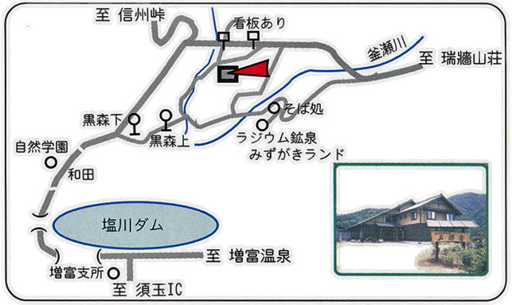

- 申し込み欄
氏名(ふりがな) | （ ）
E-mailアドレス
電話番号
ご所属 | （所属名）
ご所属 | （部署名） （役職名）
ご所属 | （電話番号）
ご所属 | （地域活性化や住民協働などに関する事業の経験年数） 年
韮崎駅-セミナー会場間の送迎バス | □利用する □利用しない
本セミナー当日に  お聞きしたいことがございましたら  ご記入ください | 講師名：  質問：
複数名申し込みの際は、応募用紙をコピーしてください。

